Итоговое собеседование по русскому языку - 2022
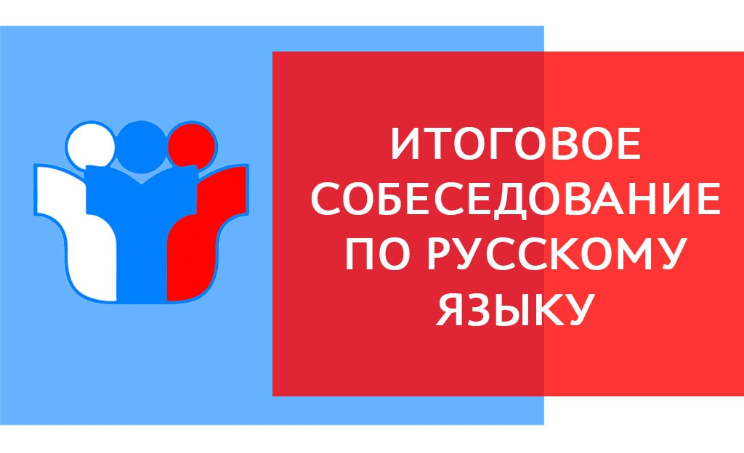
Итоговое собеседование по русскому языку проводится в соответствии с Федеральным законом «Об образовании в Российской Федерации» от 29.12.2012 г. № 273-ФЗ и Порядком проведения государственной итоговой аттестации по образовательным программам основного общего образования, утверждённым приказом Минпросвещения России и Рособрнадзора от 07.11.2018 г. № 189/1513 (зарегистрирован Минюстом России 10.12.2018, регистрационный № 52 953).
Согласно Порядку проведения государственной итоговой аттестации по образовательным программам основного общего образования к ГИА допускаются обучающиеся, не имеющие академической задолженности, в полном объеме выполнившие учебный план или индивидуальный учебный план (имеющие годовые отметки по всем учебным предметам учебного плана за класс не ниже удовлетворительных), а также имеющие результат «зачет» за итоговое собеседование по русскому языку.
Итоговое собеседование проводится во вторую среду февраля (09.02.2022). Дополнительные сроки проведения итогового собеседования — вторая рабочая среда марта (09.03.2022) и первый рабочий понедельник мая (16.05.2022).
Итоговое собеседование направлено на проверку коммуникативной компетенции обучающихся 9 классов — умения создавать монологические высказывания на разные темы, принимать участие в диалоге, выразительно читать текст вслух, пересказывать текст с привлечением дополнительной информации.
Сайты для подготовки к ИС-2022:
https://fipi.ru/itogovoye-sobe...
https://4ege.ru/gia-po-russkom...

